Предмет астрономії. Продовжте кожне з початих речень  - Астрономія – це наука про небесні тіла. Сучасна астрономія вивчає рух, будову, взаємозв’язки, утворення та розвиток небесних тіл і їх систем …  - Астрономія – найдавніша наука на Землі. Виникла астрономія з практичних потреб людини …  - І в наш час астрономія вирішує ряд практичних завдань …  - Розвиток астрономії сприяє прогресу у фізиці, математиці, хімії, техніці …  - Виняткового значення набуває астрономія при формуванні Світогляду. Спостереження зоряного неба, рух Сонця, Місяця і інших тіл без наукових знань може призвести до неправильних поглядів на світобудову, які тісно пов’язані з усіляким забобонами … | - До числа таких задач відноситься забезпечення суспільства точним часом, обчислення і складання календаря, визначення географічних координат пунктів на Землі.  - Для прикладу достатньо вказати на досягнення в галузі ракетної техніки, що завершилася створенням штучних супутників і космічних кораблів. Ці досягнення в свою чергу викликали потужний розвиток радіоелектроніки. Це практичне значення астрономії.  - Астрономія, вивчаючи фізичну природу небесних тіл, виявляючи дійсні закони будови і руху їх систем, стверджує єдність світу, доводить, що світ матеріальний, що всі процеси у Всесвіті протікають як результат природного розвитку без втручання яких би то не було надприродних сил.  - В результаті ми одержуємо уявлення про будову і розвиток доступної нашим спостереженням частини Всесвіту.  - Там, де відсутня явно виражена зміна пір року (наприклад, в Єгипті), тільки за спостереження зоряного неба можна було встановити, коли починати сівбу; у скотарів і мореплавців виникла необхідність в орієнтуванні в пустелях і на морі – це також спонукало до спостережень за рухом небесних тіл; розвиток суспільства викликав до життя літочислення і календар.
Окремі дисципліни астрономії  - Астрометрія …  - Небесна механіка …  - Астрофізика …  - Зоряна астрономія …  - Космогонія …  - Космологія … | - ..досліджує будову нашої Галактики та інших зоряних систем.  - .. розробляє методи вимірювання положень небесних світил і кутових відстаней між ними, вона також розв’язує проблеми вимірювання часу.  - .. вивчає розвиток Всесвіту в цілому.  - ..займається питаннями походження і розвитку небесних тіл.  - ..з’ясовує динаміку руху небесних тіл.  - ..вивчає фізичну природу, хімічний склад і внутрішню будову зір.
Який вклад в розвиток астрономії внесли такі вчені  - Клавдій Птоломей (150 р. н.е.)…  - Ісак Ньютон (1643 – 1727)…  - Миколай Коперник (1473 – 1543)…  - Йоганн Кеплер (1571 – 1630)…  - Галілео Галілей (1564 – 1642)…  - Джордано Бруно (1548 – 1600)… | - .. підтвердив вчення Коперника своїми телескопічними відкриттями.  - .. вчив про нескінченність Всесвіту і про можливість населених світів у ньому.  - .. розробив геліоцентричну теорію будову Сонячної системи.  - ..відкрив закони руху планет навколо Сонця.  - .. узагальнив погляди давньогрецьких вчених про будову Всесвіту у вигляді геоцентричної системи світу.  - ..відкрив закон всесвітнього тяжіння і заклав основи небесної механіки.
Об’єкти дослідження в астрономії. Закінчіть розпочату фразу  - Земля – це…  - На відстані близько 60 земних радіусів від Землі знаходиться її супутник - …  - Навколо Сонця обертаються…  - До планет земної групи належать…  - До планет-гігантів належать…  - Крім восьми великих планет у Сонячній системі рухаються ще…  - В неосяжних просторах Всесвіту розсіяні зорі, які подібні до нашого Сонця, тобто…  - У міжзоряних просторах міститься… | - .. самосвітні розжарені газові кулі з поперечниками в мільйони кілометрів; одні за яскравістю схожі на Сонце, інші в десятки разів яскравіші або ж слабші від нього.  - .. Юпітер, Сатурн, Уран і Нептун, для яких характерні потужні атмосфери і, крім супутників, система кілець.  - .. Місяць – холодне кулясте тіло, розміри якого майже у чотири рази менші за земні. Обертається навколо Землі і супроводжує її в річному русі навколо Сонця. Світить відбитим сонячним світлом.  - .. багато пилу і газу, які часом утворюють величезні за розмірами та об’ємом туманності: газові, які при наявності поблизу них яскравої зорі світяться, і пилові, що мають вигляд темного провалля на яскравому тлі.  - .. десятки тисяч малих планет, або астероїдів, велика кількість комет, а також безліч окремих дрібних метеорних тіл. Міжпланетний простір заповнений великою кількістю пилу і газу.  - .. холодне небесне тіло кулястої форми порівняно невеликих розмірів – її радіус у середньому становить 6370 км.  - .. Меркурій, Венера, Земля і Марс. Пори розбіжності у зовнішніх характеристиках, у них багато спільного.  - .. ще 7 подібних до Землі і Місяця тіл – планети. Вони мають різні розміри і перебувають на різних відстанях від нього.
- Вісь світу - …  - Полюс світу - …  - Зеніт - …  - Надир - …  - Небесний екватор - …  - Небесний меридіан - … | - .. нижня точка перетину прямовисної лінії з небесною сферою.  - .. велике коло небесної сфери, яке проходить через точки зеніту і полюси світу.  - .. пряма, яка проходить через центр небесної сфери паралельно до осі обертання Землі.  - .. верхня точка перетину прямовисної лінії з небесною сферою.  - .. велике коло небесної сфери, площина якого перпендикулярна до осі світу і яке віддалене на 90˚ від полюсів світу.  - .. точка перетину осі світу з небесною сферою.
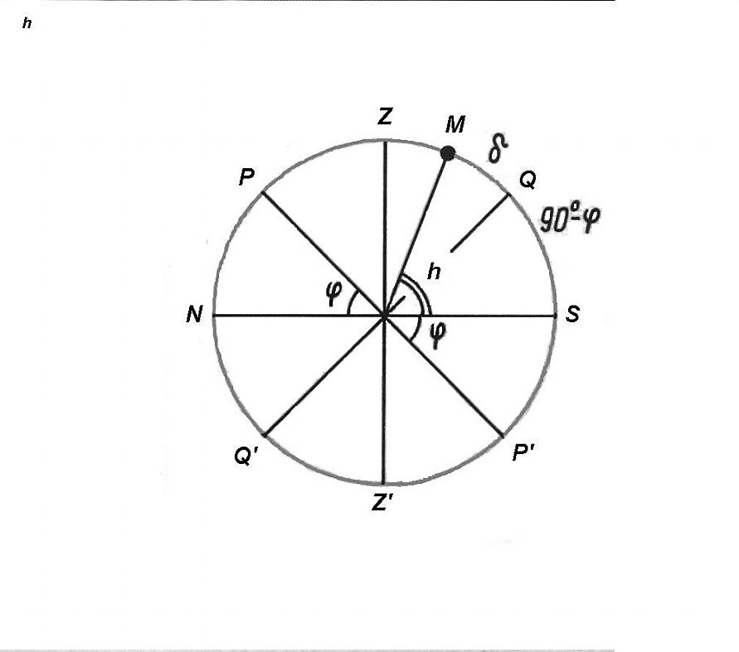
За малюнком, на якому зображено небесну сферу в проекції на площину небесного меридіана, встановіть, яким поняттям відповідають слідуючі позначення  - QQ`  - PP`  - ZZ`  - NP = φ  - NS  - MS = h  - δ = MQ  - QS = 90˚ - φ | - Висота світила  - Прямовисна лінія  - Широта місцевості  - Полуденна лінія  - Схилення світила  - Кут нахилу площини небесного  екватора до горизонту  - Вісь світу  - Проекція небесного екватора
Небесні координати. За наведеними означеннями встановіть відповідні їм поняття  - Кутова відстань, виміряна вздовж математичного горизонту, від точки півдня до вертикального кола.  - Кутова відстань світила від небесного екватора, виміряна вздовж кола схилень.  - Велике коло, яке проходить через зеніт і світило.  - Кутова відстань, виміряна вздовж небесного екватора, від точки весняного рівнодення до кола схилення світила.  - Велике коло небесної сфери, яке проходить через полюси світу і світило.  - Кутова відстань світила від істинного горизонту, виміряна вздовж вертикалу. | - Азимут  - Висота  - Коло схилень  - Схилення  - Вертикал  - Пряме сходження
Що покладено в основу назв указаних сузір’їв  - Північна Корона  - Оріон  - Столова Гора  - Трикутник  - Рись  - Терези | - Сузір’я названо за ім’ям міфічного мисливця-велетня. Він убивав всіх звірів без розбору. Богиня Артеміда, покровителька тварин, вбила його за це, наславши на нього скорпіона.  - Сузір’я схоже на відповідну геометричну фігуру.  - Сузір’я мало схоже на відповідний прилад. Вважають, що в назві сузір’я відображено той факт, що на початку нашої ери в ньому перебувала точка осіннього рівнодення.  - Назву сузір’ю дав французький астроном Лакайль. Аналогічну назву мала місцевість на мисі Доброї Надії, де він проводив свої спостереження.  - Це сузір’я схоже на дорогоцінну прикрасу, найяскравіша зоря якого має назву Гемма (Перлина). Згідно легенди її подарував своїй дружині Аріадні бог Діоніс.  - Це малопомітне сузір’я. Ян Гевелій, який виділив це сузір’я, стверджував, що лише людина з таким же зором, як в даної істоти, зможе його побачити.
Система Земля – Місяць
1 розділ Основні дані про Землю  - Середній радіус = … км.  - Маса = … кг.  - Середня густина = … г/см³.  - Середня швидкість руху по орбіті = … км/с.  - Доба = … с.  - Сплюснутість земного еліпсоїда = … | - 5,6  - 86 400  - 6·10²⁴  - 30  - 1/298  - 6371
2 розділ Оболонки Землі  - Ядро - …  - Літосфера - …  - Кора - …  - Гідросфера - …  - Атмосфера - …  - Магнітосфера - … | - Водяна оболонка Землі, що містить всю хімічно не зв’язану воду незалежно від її стану: рідку, тверду, газоподібну.  - Область простору, яка заповнена зарядженими частинками, що рухаються в магнітному полі Землі.  - Зовнішній твердий шар планетного тіла  - Найбільш зовнішня тонка (10-100 км) тверда оболонка.  - Зовнішня газова оболонка.  - Найбільш густа центральна частина земних надр, густина якої 12 500 кг/м³.
3 розділ Основні дані про Місяць  - Середня відстань від Землі = … км.  - Діаметр = … км.  - Маса = … маси Землі.  - Середня густина = … г/см³.  - Прискорення сили тяжіння = … м/с².  - Різниця денної і нічної температур поверхні = … К. | - 300  - 3,34  - 1/81  - 384 401  - 1,6  - 3 746
4 розділ Підберіть відповідні назви для утворень на місячній поверхні  - Темні низинні лавові рівнини.  - Район підвищеної густини речовини під поверхневими шарами.  - Відносно світлі, всіяні кратерами підвищені області.  - Кругле, або більш складної форми заглиблення, яке утворилося при ударі метеорного тіла.  - Чашоподібне заглиблення, яке утворилося в результаті діяльності вулкана.  - Пухкий, товщиною 4-12 м шар уламкового матеріалу. | - Маскони  - Реголіт  - Кратер ударний  - Моря  - Материки  - Кратер вулканічний
Тема 6 Сонячна система
1 розділ Основні поняття  - Планета - …  - Супутник - …  - Астероїд - …  - Комета - …  - Метеорит - …  - Кільця планет - … | - ..кам’яне або залізне тіло, яке падає на поверхню планети з міжпланетного простору і яке повністю не зруйнувалося під час руху в атмосфері планети.  - ..тіло, яке обертається навколо центрального тіла.  - ..мале тіло, яке рухається по геліоцентричній орбіті переважно між орбітами Марса та Юпітера.  - ..сукупність окремих невеликих тіл або частинок, що оточують планети-гіганти у вигляді широких і тонких кільцевих утворень.  - ..небесне тіло, яке рухається навколо Сонця в його гравітаційному полі і світить відбитим світлом. Маса тіла дуже мала як для того, щоб всередині нього могли протікати характерні для зоряних надр ядерні реакції.  - ..мале тіло сонячної системи, яке рухається по дуже витягнутій орбіті і різко змінює свій вигляд з наближенням до Сонця. На значних відстанях від Сонця виглядає як слабкий туманний об’єкт. З наближенням до Сонця у нього утворюється хвіст.
2 розділ Визначте, які з перелічених нижче властивостей підходять для планет земної групи, а які для планет-гігантів.  - Властиве зонне обертання видимої поверхні.  - Велика середня густина.  - Повільне обертання навколо своїх осей.  - Мають великі системи супутників і кілець  - Властиві невеликі розміри і маса.  - Швидке обертання навколо осей.  - Мають потужні воднево-гелієві атмосфери з домішками аміаку і метану.  - Мала густина.  - Великі маси і розміри. | 1. Планети земної групи.  2. Планети-гіганти
3 розділ Підберіть до відповідного опису потрібну планету  - В атмосфері виявлено водень, метан і ацетилен. Вона має товщину, що становить третину радіуса планети. Під нею можливий океан з води, аміаку і метану. Атмосферний тиск на рівні океану становить близько 200 тис. земних атмосфери. Тверду поверхню складають водяний лід і замерзлий аміак. Її температура не перевищує 70 К. У верхніх шарах атмосфери спостерігаються різні „електросяйва”, які схожі на земні полярні сяйва, а швидкість вітру досягає 100 м/с.  - Планета володіє потужною атмосферою, яка на 97% складається з вуглекислого газу. Атмосферний тиск становить 90 земних атмосфери. Часто відбуваються грози і спалахують блискавки. Температура поверхні досягає 780 К, що є наслідком парникового ефекту: вуглекислий газ і пари води у хмарах утримують сонячне випромінювання. На планеті можливі діючі вулкани.  - Планета являє собою багатошарову кулю з поступовим переходом від рідини до газу. Атмосфера досить динамічна: у верхніх шарах екваторіальної зони швидкість вітру досягає 110 м/с. Температура верхньої границі хмар рівна 90 К. Зафіксовано спалахи блискавок і полярних сяйв. Планета знаходиться в стані повільного стискання.  - Надра планети створюють свій власний потік енергії, в середньому удвічі більший, ніж вона отримує від Сонця. Відсутня тверда поверхня: речовина атмосфери плавно переходить у газорідкий стан. В атмосфері на протязі трьох століть спостерігається потужний вихор, ширина якого 14 тис. км, а довжина 40 тис. км. Зафіксовано гігантські грозові розряди. Планета є потужним джерелом радіовипромінювання.  - Поверхня покрита дрібнозернистим червонуватим матеріалом, що містить велику кількість оксидів заліза (іржу). Атмосфера розріджена, її тиск становить 0,006 тиску земної атмосфери. Температура на екваторі змінюється від 300 К (полудень) до 170 К (вночі). Вітри, швидкість яких досягає 40-50 м/с, можуть викликати пилові бурі. Спостерігаються опади у вигляді паморозі і туману.  - Наявна дуже розріджена газова оболонка, що є наслідком захоплення силою тяжіння планети частинок сонячного вітру. Тиск „атмосфери” на поверхні ледве досягає двохтрільйонних частки земного атмосферного тиску на рівні моря. Властиві різкі перепади температури: від 700 К у полудень до 100 К і нижче в нічний час. Поверхня суцільно покрита кратерами. Виявлено слабке магнітне поле. | - Меркурій  - Венера  - Марс  - Юпітер  - Сатурн  - Уран
4 розділ Фізична природа комет  - Єдино тверда частина комети, яка нагадує забруднену грудку снігу, і в якій практично зосереджена вся маса комети – це …  - З наближення м комети до Сонця кометний лід починає випаровуватися. Продукти випаровування (газ і пил) утворюють …  - Речовина голови комети, зазнаючи дії сонячного світла і сонячного вітру (потоків заряджених частинок з боку Сонця), відкидається і утворює …  - Якщо дія світлового тиску на газ і пил менша від сили притягання до Сонця, то утворюється …  - Під час проходження перигелію, у результаті випаровування речовини, комета може втратити …  - Тривале існування деяких комет зумовлює … | - ..навколо ядра газову оболонку, кому, яка разом з ним становить голову комети.  - ..поверхневий шар завтовшки до кількох метрів.  - ..протяжний хвіст комети, який завжди спрямований у протилежний бік від Сонця.  - ..маленьке ядро, діаметр якого не перевищує кількох кілометрів.  - ..пористий теплоізоляційний шар, який перешкоджає занадто інтенсивному випаровуванню речовини комети.  - ..аномальний хвіст у вигляді гострого спрямованого до Сонця виступу з голови комети.
5 розділ Метеори  - Метеороїд - …  - Метеор - …  - Болід - …  - Метеорний рій - …  - Метеорний потік - …  - Радіант - … | - ..точка небесної сфери, з якої ніби розлітаються в усі боки метеори потоку.  - ..явище групування метеорів у сім’ї, які об’єднанні часом спостереження.  - ..група частинок, які рухаються близькими орбітами навколо Сонця і є залишком від розпаду кометних ядер.  - ..великий і дуже яскравий метеорит з довгим світним хвостом.  - ..світлове явище в атмосфері планети у вигляді короткочасної смужки світла на фоні зоряного неба.  - ..тверде тіло невеликого розміру, яке рухається в міжпланетному просторі.

